安徽商贸职业技术学院上海校友会成立大会隆重召开
2023年10月14日下午，经过近三个月的紧张筹备，安徽商贸职业技术学院上海校友会成立大会暨授牌仪式在上海嘉定区勇立大厦15楼隆重召开，在沪约50名校友代表参加了会议。母校党委书记曾黎明，党委委员、副院长汤飚，招生就业处副处长鲁楠等校领导到会祝贺并讲话。
会上，党委委员、副院长汤飚代表学校宣读了关于同意成立上海校友联谊分会的批复。
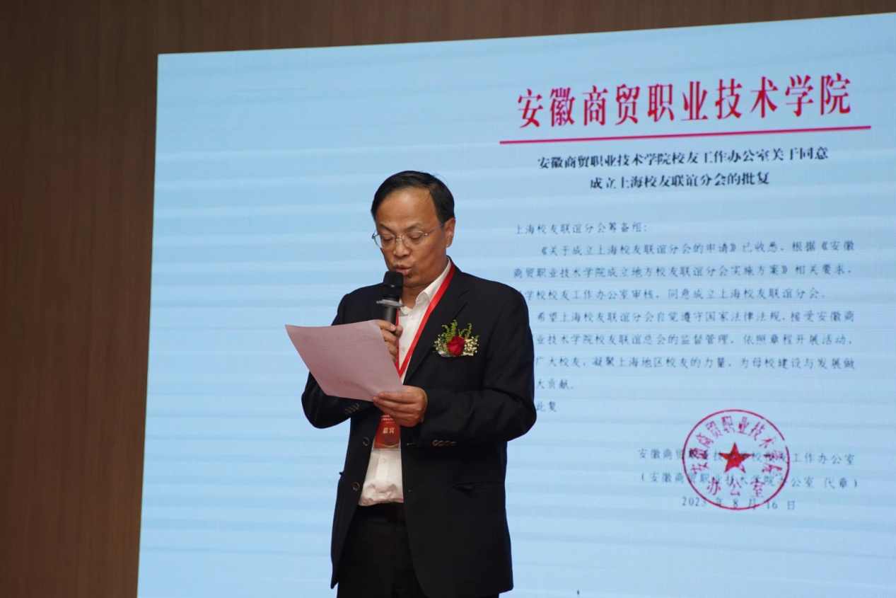
87届校友、上海博超科技有限公司董事长晋胜国代表筹备组向大会作筹备工作报告。
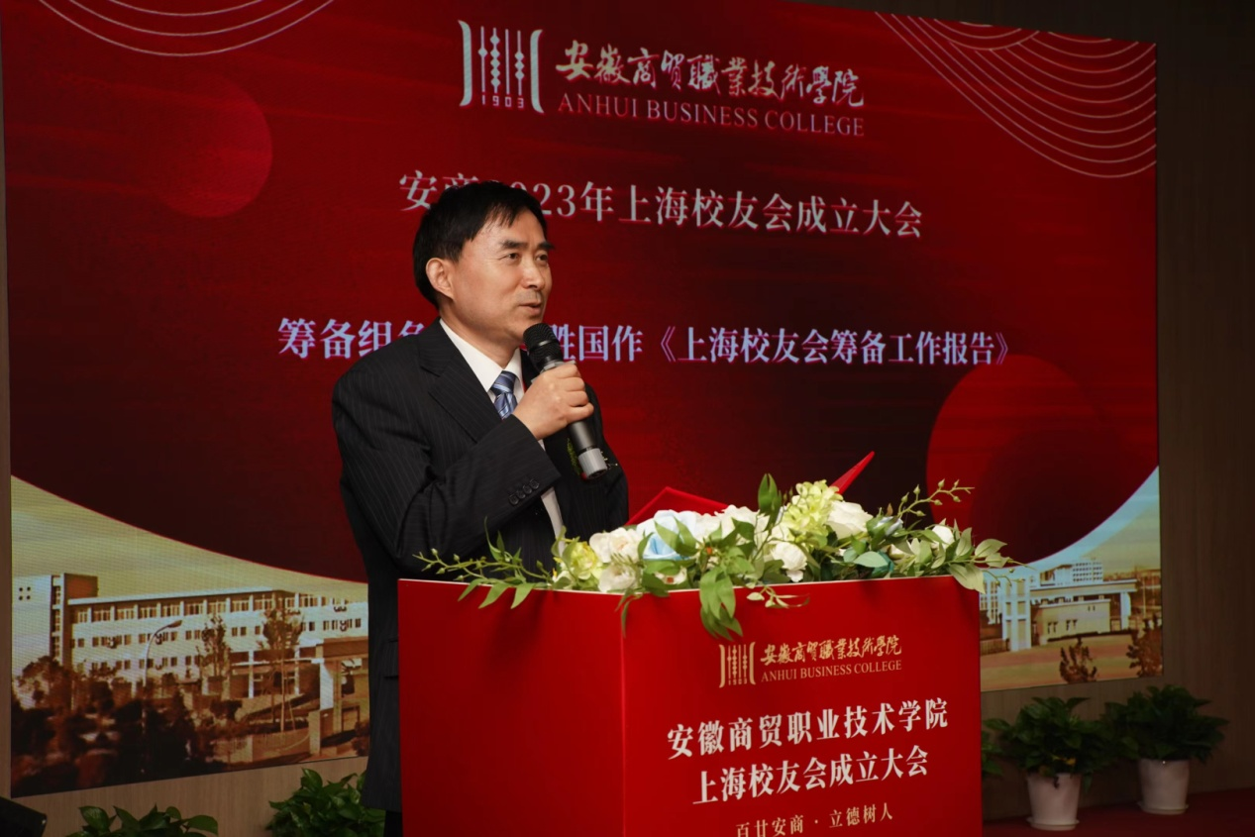
17届营策专业校友、上海开信文化传媒有限公司董事长祁小飞作了校友会起草说明并宣读《安徽商贸职业技术学院上海校友联谊分会章程（草案）》。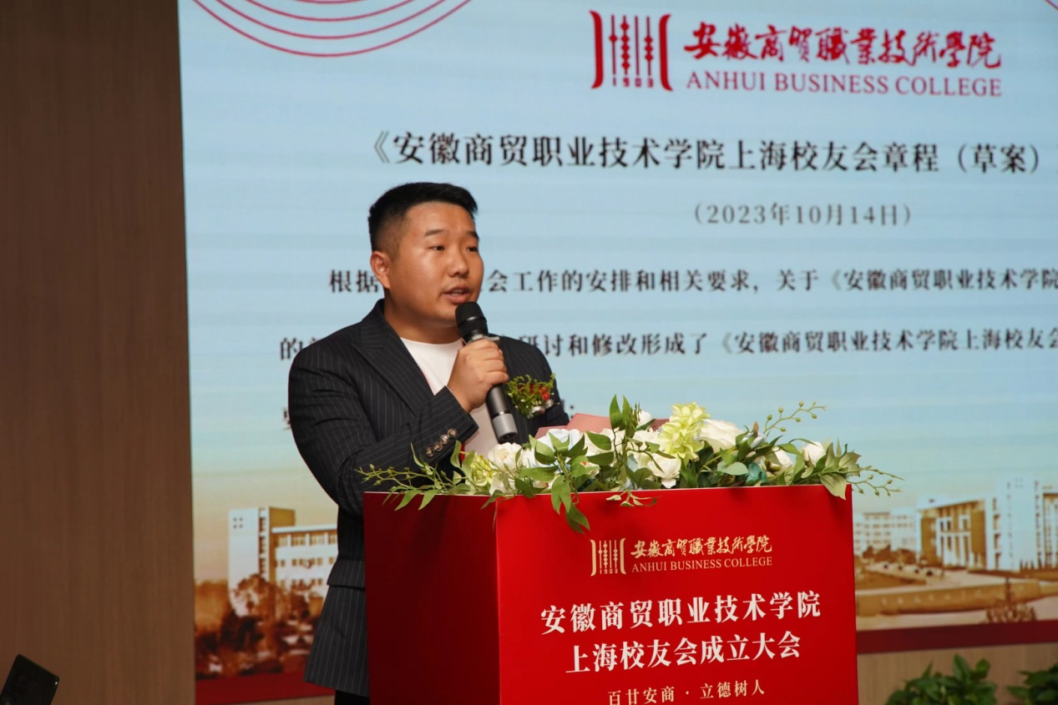
与会校友审议并表决通过了《安徽商贸职业技术学院上海校友联谊分会章程》，选举产生了第一届理事会成员。当选的首届理事会成员有成来勇、祁小飞、何立超、余昌松、晋胜国、董兴乐等人。晋胜国当选为上海校友会首任会长，成来勇当选为常务副会长，全场响起了热烈的掌声。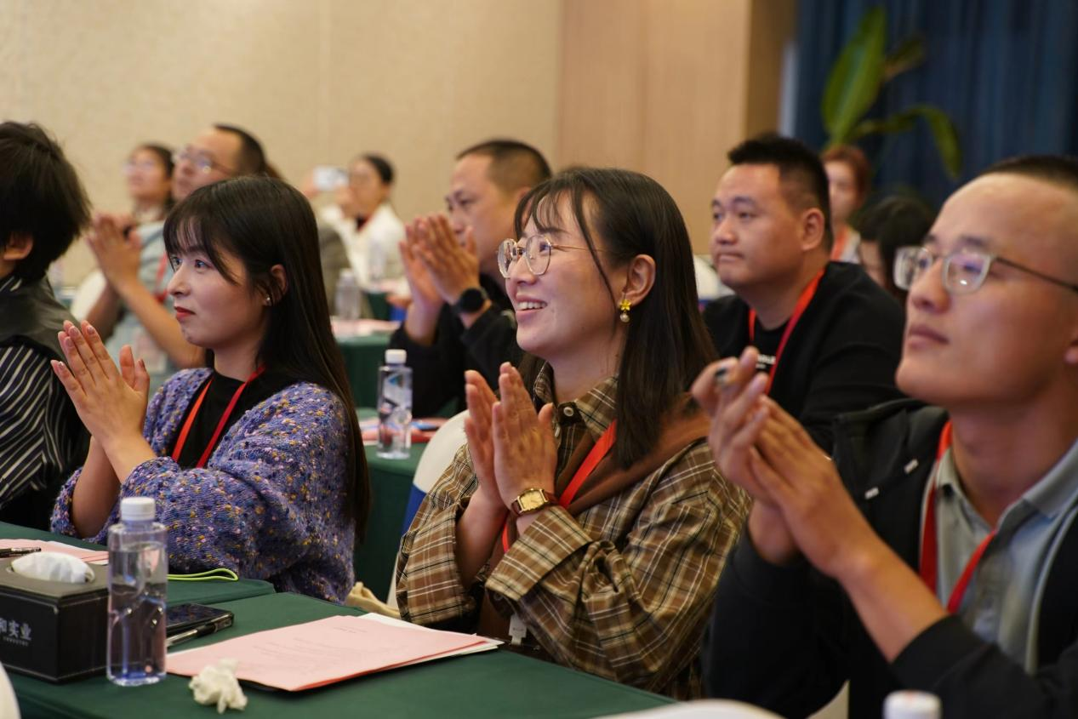
在同日举行的上海校友会一届一次理事会上，增选05届会计专业校友、红星美凯龙财务总监张军为理事会理事，任命祁小飞为秘书处秘书长。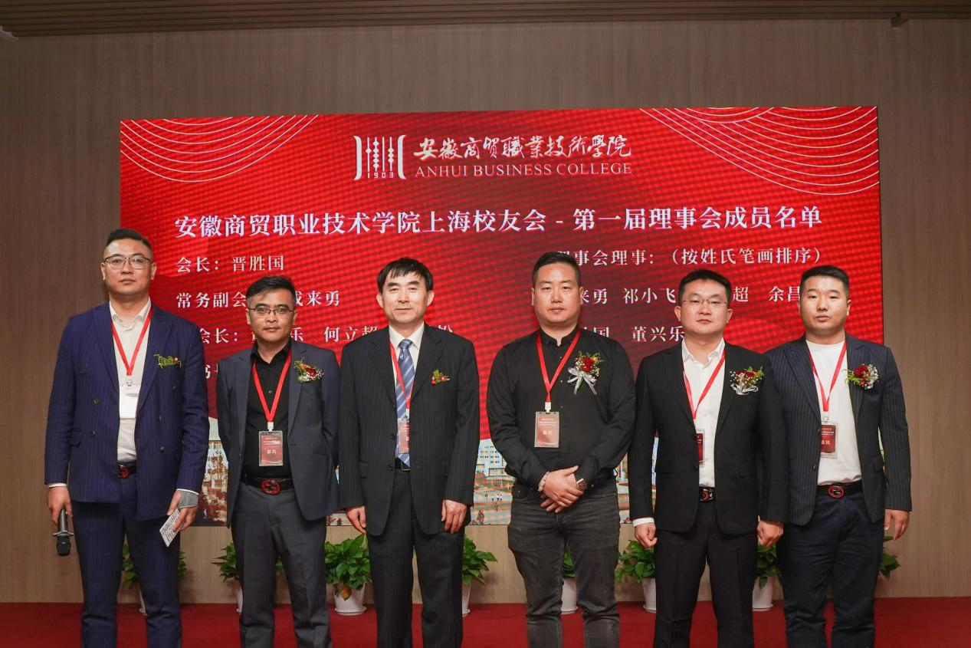
05届电商专业校友、上海稼和集团董事长成来勇向大会作上海校友联谊分会发展规划报告。
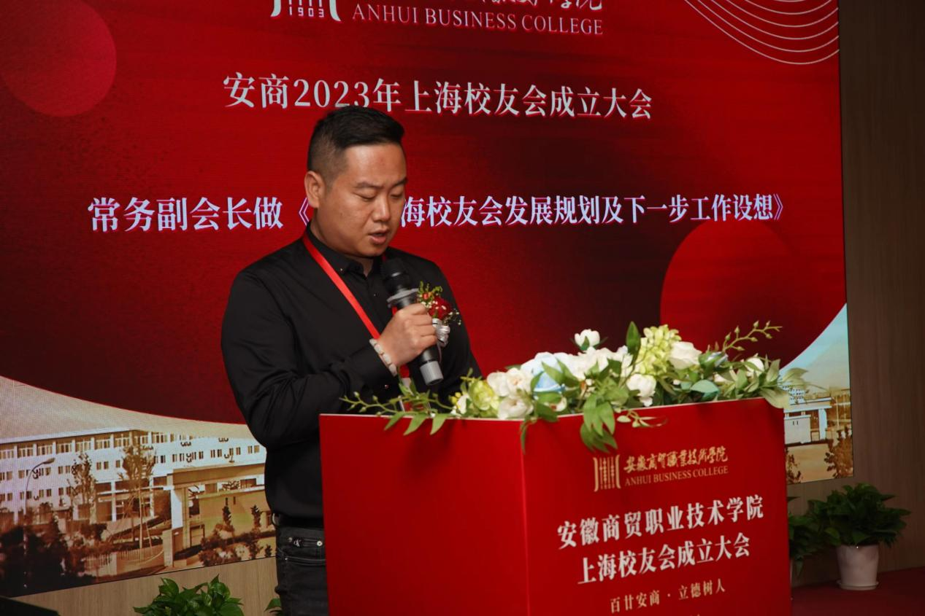
母校党委书记曾黎明书记为上海校友会揭牌并讲话，他对上海校友联谊分会的成立表示热烈祝贺，向大会筹备组、与会校友和长期关心支持母校事业发展的校友们表示衷心的感谢。他简要地介绍了学校的办学历史和发展情况。曾书记表示，学校拥有着极为厚重的办学历史和文化底蕴，近年来，学校事业发展取得了令人瞩目的成就，是一所令人尊敬的学校。曾书记强调，校友是母校靓丽的名片，是支持学校发展的宝贵资源，校友工作是一项重要工作。学校高度重视校友工作，将以建校120周年为契机，健全校友工作网络，加强校友与母校之间的联系，希望上海校友联谊分会能够秉持初心，发挥自身地域和资源优势，为更多来沪的商贸学子提供帮助，为其他地市校友联谊分会工作树立“上海样板”。 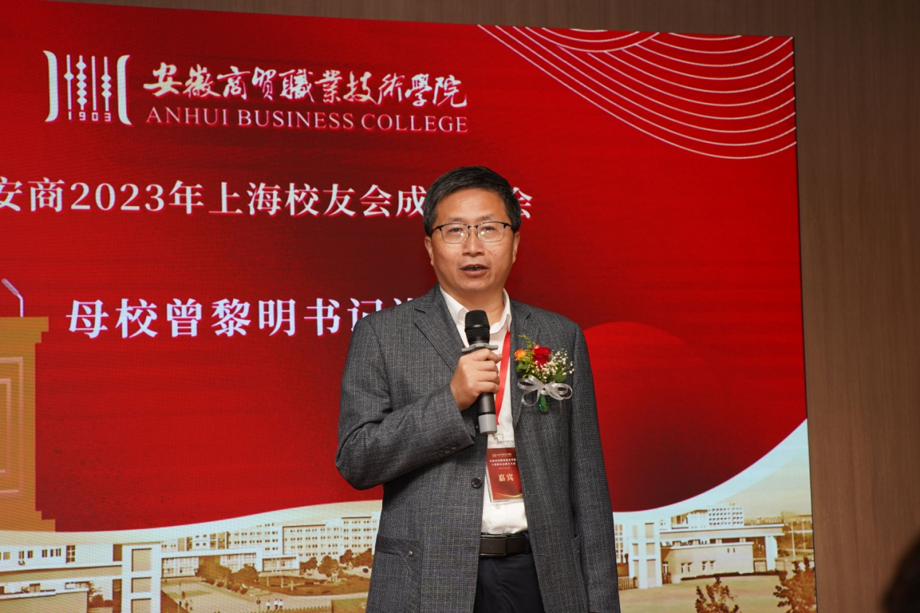
曾黎明书记和晋胜国会长共同为上海校友会揭牌。
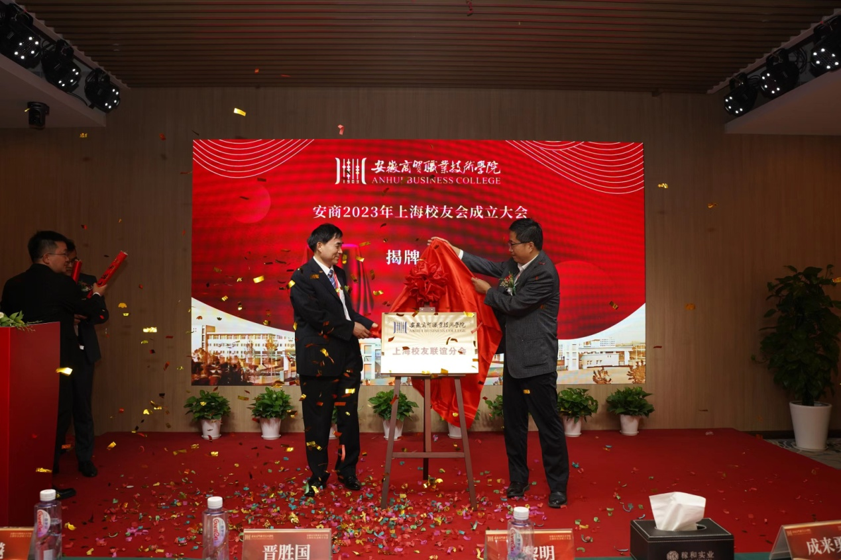
与会校友纷纷回忆美好的求学时光，一位77届校友现场展示了自己保存完好的毕业证书。大家畅所欲言，积极上台分享自己的在母校的时光故事，也表达了对母校培养的感激之情，大家相谈甚欢，彼此间在沟通和交流中增进友谊。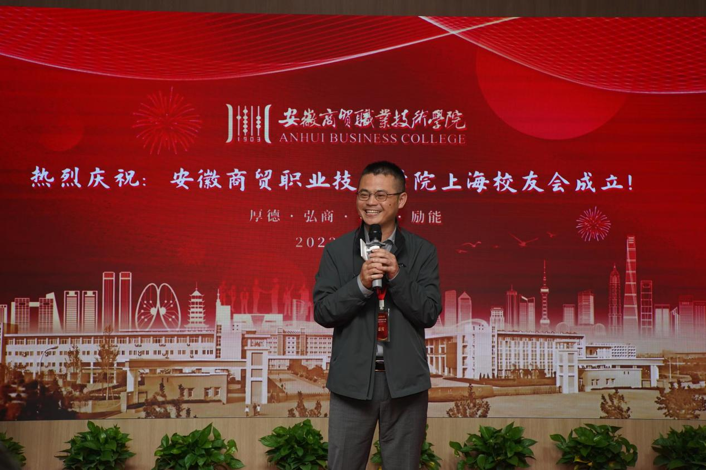
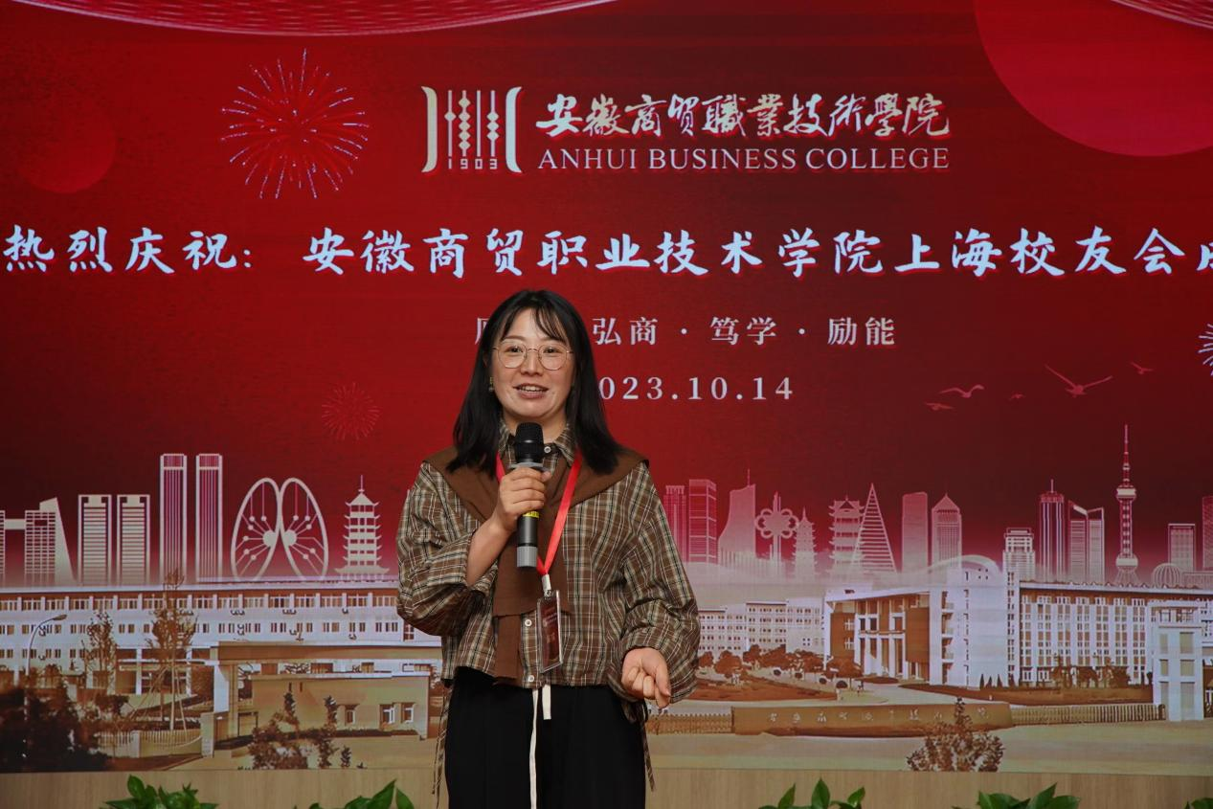
本次大会在热烈、祥和、温馨、欢乐的气氛中落下帷幕。会后，与会人员举行了合影留念。

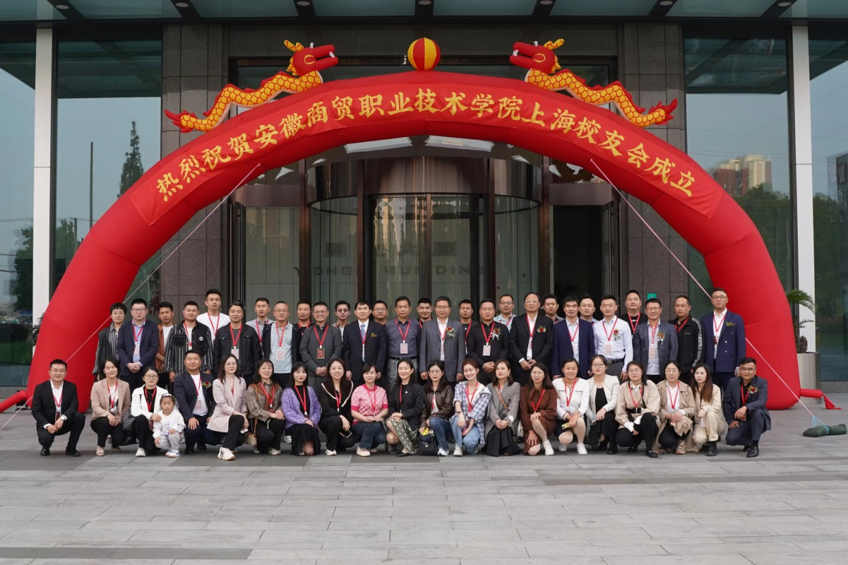
上海校友会秘书处祁小飞 供稿
2023年10月17日

